mã
Tên:
Độ nguy hiểm:
Môt tả:
- Hình dạng: giống một chiếc đèn cầm đi gió 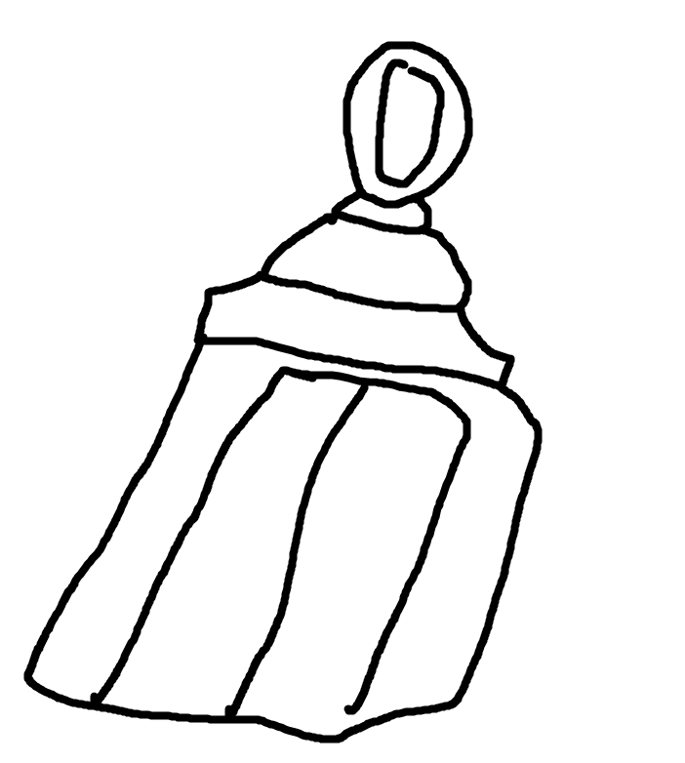
Khả năng:
Bên trong là một chiều không gian đặc biệt cho phép chủ nhân ra lệnh hoặc yêu cầu một điều gì đó hoặc để đồ vào bên trong
- Khi lắc nhẹ tay cầm hoặc nói trực tiếp ta cần sự trợ giúp của một người biết nấu ăn chẳng hạn => bên trong sẽ có thể xuất hiện một con rối hình đầu bếp với khả năng nấu ăn lúc đầu con rối sẽ nhỏ bằng chiếc cửa khi nó nhảy ra sẽ có chiều cao của một người trưởng thành hoặc tùy lệnh được yêu cầu ra lệnh
- Khi chủ nhân gặp nguy hiểm tính mạng hoặc sức khỏe chiếc lồng cũng có thể tự mở
- Chiếc lồng tuyệt đối không được xa chủ nhân quá 10m
- Chiếc lồng có thể tạo bản sao của một người hoặc cá nhân cụ thể nếu được chủ nhân yêu cầu trong lồng có thể lưu giữ hiện tại 30/???? Nhân dạng
- Chiếc lồng có thể được trang trí bằng các họa tiết quái vật, sinh vật nếu chủ nhân nó thích => dẫn đến cực kì nguy hiểm nếu nó bị tách chủ nhân quá xa nó sẽ => khiến những sinh vật này sống dậy và chiến đấu thay nó
- Chiếc lồng có thể bay nhưng có vẻ nó cố giả vờ không bay được để chủ nhân trân trọng nó hơn
- Chiếc lồng không cần mana từ người sử dụng
- Tuyệt đối không được để chủ nhân nó bị thương
- Mỗi nhân dạng được lưu thường sẽ được chuyển thành giới tính mà người sở hữu yêu thích
- Mỗi nhân dạng có thể được triệu hồi dưới dạng con rối và họ có thể tự định giá cho lần triệu hồi mình ra thường những cái giá rất là khó hiểu nhưng thường liên quan đến việc khiến nhân dạng đó và người sở hữu nảy sinh tình cảm
- Chiếc lồng có thể nghe thấy tiếng gọi của chủ nhân nó dù ở xa
- Chiếc lồng không thể thay đổi kích thước
- Thỏa mãn ham muốn của chủ nhân là điều duy nhất nó mong muốn => nó không thể tạo ra đồ từ hư không
Quy trình kiểm soát: không thể kiểm soát
Lịch sử:
Liên quan:
Đánh giá nguy cơ:

